Dit document is een kladversie voor de leerkracht.
De lesnotities vind je in andere documenten.
Les maandag 23 februari
Babbelen

ça va?
Grijs weer hé, vandaag! ( → Ja, …. ‘)
(Heb je) Goed geslapen?
Heb je je geamuseerd in de krokusvakantie?
Ja, ik heb me geamuseerd.
Zozo
Nee, ik heb me niet geamuseerd.
Wat heb je gedaan?
Heb je een drukke dag vandaag?
Wat moet je (allemaal) doen?
Emoties
Hoe voel(de) jij je?
Spreken over emoties
Wanneer ben jij laatst geschrokken?  Waarom? | 
Wanneer was je laatst ontroerd?  Waardoor was je ontroerd? | 
Heb jij kinderen?
Doen ze vaak lastig? Wat doen ze dan?
Deed jij vroeger (als kind) vaak lastig?
Persoonlijk pronomen objectvorm - oefening
1. Hoe gaat het met Ellen en Nico?
Ik weet het niet, ik heb …………. al lange tijd niet gezien.
2. Heb je dat dikke boek al uitgelezen?
Ja, ik heb …………. gisteren uitgelezen.
3. Waarom is John boos op jou?
Omdat ik …………. nog 200 euro moet betalen.
4. Waar heb je de handdoeken gelegd?
Ik heb …………. in de badkamer gelegd.
Persoonlijk pronomen objectvorm - spreken
1. Heb je …. (naam van een andere klasgenoot) ontmoet in het weekend?
2. Heb je de leraar gemaild in het weekend?
3. Heb je de huistaak-oefeningen gedaan dit weekend?
4. Heb je al gesproken met … en … vandaag?
(naam van 2 afwezige klasgenoten)
Persoonlijk pronomen objectvorm - theorie
Grammaticabundel pagina 30 en 31:
de objectvorm van het persoonlijk pronomen
Liedje over een reis
P. 16 in de Syllabus mondeling.
+ Een uitnodiging afslaan
P. 17 in de Syllabus mondeling.
Advies geven (schrijven) p. 20
Syllabus schriftelijk
Reisbeurs
Geef advies over een stad die je goed kent.
5 minuten voorbereiden + dan reisbeurs.
(ondertussen blaadjes uitdelen waarop ze de naam van de plaats schrijven)
Babbelen in duo’s: ‘Ik wil graag op reis naar ….
Welke tips kan je geven?’
 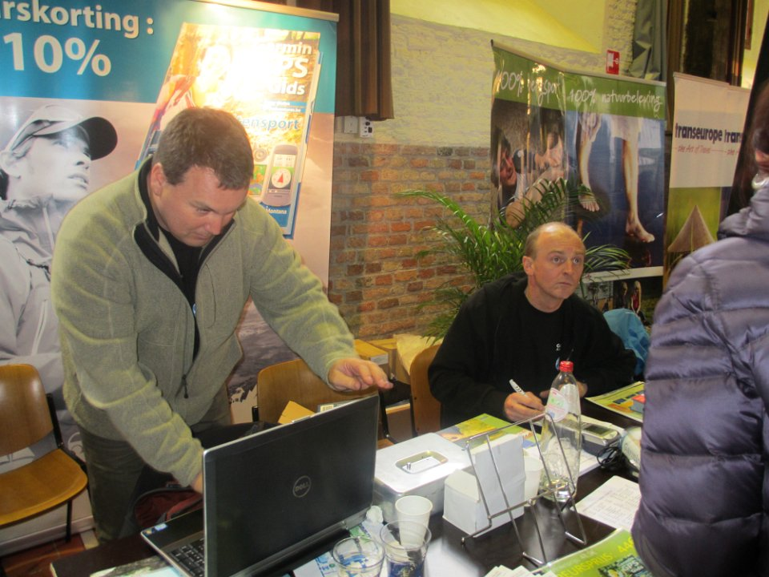
Advies geven
Syllabus mondeling -
Les dinsdag 24 oktober
Babbelen

Amai, koud hé!
Ca va? Alles goed?
Syllabus mondeling (Op uitstap),
p. 20 (‘Aan het einde’):
Interview elkaar en reageer op deze manier:

  Eerste reactie | Sorry, wat bedoel je juist?  Ik begrijp je niet.  (herhaal vraag)  Da’s een interessante vraag!  Goh …  Laat me even nadenken …  (Hoe moet ik dat zeggen?)
Reactie als iemand zich bemoeit:
‘Dankuwel, maar
ik heb je advies niet nodig.
dat zijn jouw zaken niet.
ik doe het op mijn manier.
Sergej aan de klaagmuur
Sergej aan de klaagmuur
Hoe voelt Sergei zich?
Waarom?
‘Er als Subject’
Herhaling + oefening 1
(oefening 2 = huistaak)
Oefening:
Antwoord positief of negatief op de vragen.
Voorbeeld: Kijkt er iemand naar de video?
→ Ja, er kijkt iemand naar de video.

- Is er iets gebeurd?
- Is er iets op tv?
- Zijn er veel mensen op straat na middernacht?
- Wordt er veel gedronken in dat café?
- Worden er veel kinderen geboren in jouw land van herkomst?

‘Er’ als Verwijswoord
Introductie
Hoeveel kinderen heb je?
Woon je graag in België?
Hou jij van koffie?
Ga je graag naar Brussel?
+ morgen huistaak ‘video bekijken’ + oefening maken.

Problemen op reis: Wat is er gebeurd?
Nabespreking huistaak in groepjes
Svitlana, Liaisan, Daniil, Hanna | Lees artikel a (dronken duo)
Alina, Chiara, Meaghan, Olena | Lees artikel b (Duitse toeristen)
Antonina, Carolina, Fabrice, Aleyna | Lees artikel c (Beroemd Thais strand)
Abdallah, Tajub, Wael | Lees artikel d (Canadese bergtop)

Nabespreking klachtenbrief

a. Bekijk samen de foutjes (die zijn onderlijnd) en probeer ze te corrigeren.
b. Welke zinnen zijn typisch voor een klachtenbrief?
Markeer ze.
(deze zinnen kan je gebruiken in de schrijftest)
Problemen op reis
Spreekoefening mondeling p. 11
Agenda
https://docs.google.com/document/d/1jr-m89rLqIVrXyhz4z7ImqXqEa5ZnPpQD7txDAebsSg/edit?usp=sharing
Alledaagse sociale situaties
Luistertest
Les woensdag 25 februari
Deadline woensdagavond om 23:59 u
Studeer een beetje voor de spreektest van donderdag 27 november.
Wat moet je studeren?
Deadline zondagavond om 23:59 u
1. ‘Er’ als verwijswoord (20 minuten)
A. Bekijk de video over ‘Er als verwijswoord’. (11 minuten)
en/of ga naar de grammaticabundel op p. 34 - 35 - 36.
B. Doe de oefening over ‘er’ als verwijswoord.
Schrijf je antwoorden op papier en breng ze maandag mee naar de les. We zullen de oefening samen corrigeren. (je hoeft de oefening dus niet aan de leerkracht te geven).
2. Goede raad is goud waard, maar toch … (20 minuten)
A. Neem de grammaticabundel op p. 29 en bekijk de rubriek ‘signaalwoorden van contrast’.
B. Ga in de Syllabus ‘We zorgen voor elkaar’ Schriftelijk
- p. 13: doe oefening 3.2 + 3.5 (lees de tekst en markeer de woorden uit 3.5)
- p. 14: doe oefening 3.6 + 3.7 (eerste kolom).
3. Video ‘straffen en belonen’ (40 minuten)
a. Bekijk de video ‘Straffen en belonen’.
b.. Ga naar de bundel ‘We zorgen voor elkaar - mondeling’
en doe oefening 3.3 op pagina 7 en 8.
4. Schrijf deze data in je agenda
5. Werken als zorgkundige (25 minuten)
a. Bekijk de video over een job als zorgkundige.
b.. Ga naar de bundel ‘We zorgen voor elkaar - mondeling’ op p. 4: doe oef. 2.1
Les donderdag 26 februari
Opwarming

Ca va?
Amai, ‘t is mooi weer hé, vanmorgen!
Hoe was je spreektest? Welke vragen vond je moeilijk?
+ ‘We zorgen voor elkaar’ mondeling, p. 4:
Bespreek samen de vragen
Mijn gezin Spreken
‘We zorgen voor elkaar’ mondeling, p. 6: oef. 3.1:
Supernanny
‘We zorgen voor elkaar’ mondeling, p. 6:
video en spreekoefening (oef A en B)
Wat mogen kinderen niet doen /
Wat moeten ze doen?
Bespreek in duo’s:

Je mag niet …  (Kinderen …. niet …) | Je moet …  Kinderen moeten …)
Je had … moeten …
Te laat advies
‘We zorgen voor elkaar’ schriftelijk, p. 4 + 5
Nabespreking spreektest
a. Bekijk je feedback en probeer de vragen te beantwoorden
b. Bespreek in duo’s de vragen die je kreeg van de leerkracht.

Bingo ‘op uitstap’
Syllabus mondeling
